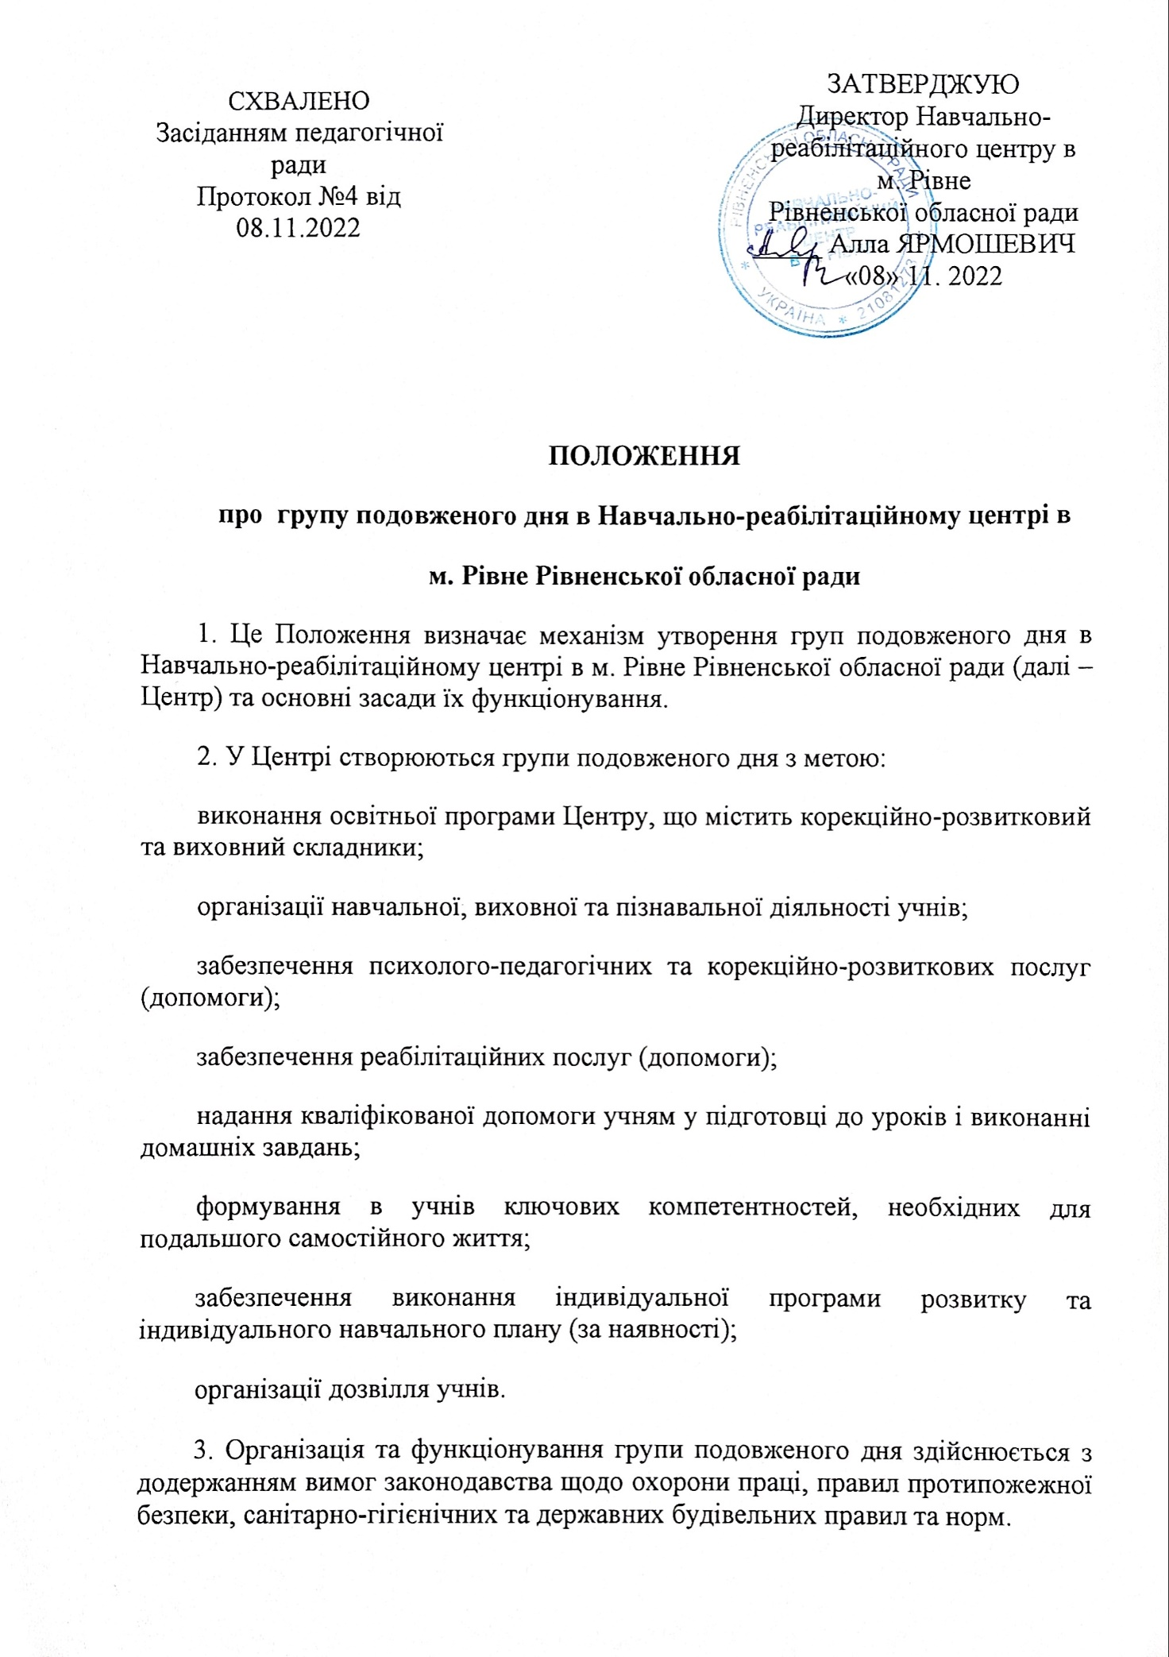

4. Група подовженого дня створюється за наявності необхідної матеріально-технічної бази та умов для організації харчування учнів.
5. Групи подовженого дня створюються та функціонують відповідно до рішення засновника Центру за письмовими зверненнями батьків, інших законних представників учнів.
На підставі рішення засновника директор Центру видає наказ про організацію діяльності групи подовженого дня.
Освітній процес у групах подовженого дня організовується з урахуванням освітньої програми Центру вихователями.
6. Режим роботи групи подовженого дня та організація освітнього процесу в ній повинні відповідати державним санітарним нормам.
Режим роботи групи подовженого дня Центру передбачає:
психолого-педагогічні та корекційно-розвиткові заняття;
реабілітаційні заходи;
виконання домашніх завдань (за наявності);
організацію прийому їжі тривалістю не менш як 30 хвилин;
прогулянки на відкритому повітрі;
проведення виховних та культурно-просвітницьких заходів;
проведення спортивно-оздоровчих занять;
денний відпочинок (сон) для учнів першого класу та учнів, які цього потребують.
7. Учні Центру можуть перебувати в групі подовженого дня не більше шести годин на день.
На підставі заяви одного з батьків (іншого законного представника) уповноваженим ним особам дозволяється забирати учнів у будь-який час. Для таких учнів повинно бути забезпечено надання психолого-педагогічних та корекційно-розвиткових послуг (занять) і реабілітаційних послуг (заходів) з метою виконання індивідуальної програми розвитку та індивідуальної програми реабілітації.
8. Нормативи наповнюваності груп подовженого дня встановлюються відповідно до Нормативів наповнюваності груп, класів спеціальних загальноосвітніх шкіл (шкіл-інтернатів), груп подовженого дня і виховних груп загальноосвітніх навчальних закладів усіх типів та Порядку поділу класів на групи при вивченні окремих предметів у загальноосвітніх навчальних закладах, затверджених наказом Міністерства освіти і науки України від 20 лютого 2002 року № 128, зареєстрованим у Міністерстві юстиції України 06 березня 2002 року за № 229/6517.
Рішення про встановлення меншої чисельності учнів групи подовженого дня приймає директор Центру за погодженням із засновником закладу загальної середньої освіти.
9. Зарахування учнів до групи подовженого дня та їх відрахування з неї здійснюються згідно з наказом директора Центру на підставі відповідної заяви батьків або інших законних представників учнів.
Заяви про зарахування учнів до групи подовженого дня приймаються протягом навчального року.
Різниця у віці учнів, зарахованих до групи подовженого дня, не може перевищувати двох років.
10. Режим роботи групи подовженого дня та організації освітнього процесу схвалюється педагогічною радою і затверджується керівником закладу загальної середньої освіти.
11. Вихователь працює з учнями відповідно до щоденного плану роботи вихователя, який, як правило, включає: прогулянку, самопідготовку, виховні бесіди, дидактичні та рольові ігри тощо.
План роботи вихователя групи подовженого дня погоджується із заступником директора Центру із виховної роботи і затверджується керівником такого закладу.
12. Фінансування груп подовженого дня здійснюється за кошти засновника та за інші кошти, не заборонені законодавством.
13. Відповідальними за життя та здоров'я учнів під час їх перебування в групі подовженого дня є директор Центру, його заступники з навчально-виховної роботи, вихователі та інші педагогічні працівники.
14. Відповідальними за збереження навчального обладнання, що використовується для організації групи подовженого дня, є вихователь та інші педагогічні працівники.

